 | SCHEDA MOVIMENTI RIPETITIVI
Riferimento cap. 2 | GRUPPO OMOGENEO
DENOMINAZIONE FASE | Attività estetiche (tecniche manuali): manicure, pedicure e massaggi
DESCRIZIONE | L’operatrice effettua la cura della mano nel suo insieme, compresa l’applicazione dello smalto, esegue pedicure e massaggi

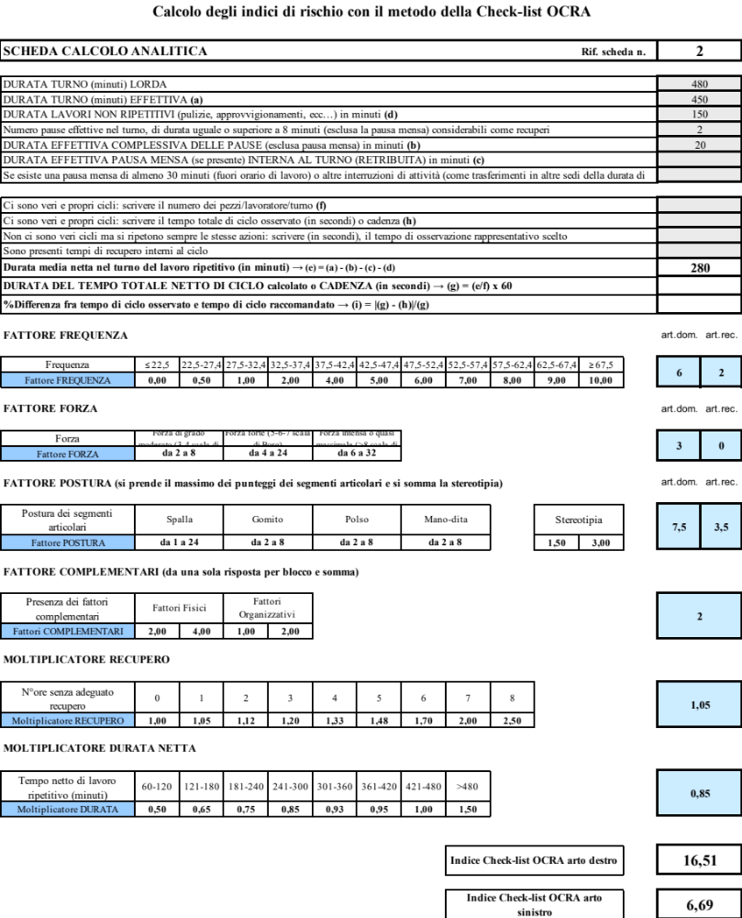
Esito della valutazione dei rischi – Scheda movimenti ripetitivi

 | Rischio | Valore OCRA | Misure generali
 | RISCHIO ELEVATO | Oltre 22,51 | Riduzione rischio  Sorveglianza sanitaria  Informazione/formazione
 | RISCHIO MEDIO (arto dominante) | Da 14,01 a 22,5
 | RISCHIO LIEVE | Da 11,01 a 14
 | RISCHIO MOLTO LIEVE | Da 7,51 a 11 | Riverifica  Riduzione rischio se possibile
 | RISCHIO ACCETTABILE  (arto recessivo) | Da 5,01 a 7,5 | Nessuna
 | RISCHIO ASSENTE | Fino a 5 | Nessuna

Altre misure specifiche da attuare
Fattore di rischio | Misure di prevenzione e protezione
Frequenza | Prevedere pause durante il turno di lavoro per le lavorazioni che comportano attività ripetitive
Posture | Utilizzare sedute regolabili in altezza
Fattori complementari | Utilizzare utensili con impugnatura ergonomica e sostituirli quando queste risultino danneggiate
Sorveglianza sanitaria | Prevista

